
______________________________________________________________________________________
MINISTERO DELL’ISTRUZIONE, DELL’UNIVERSITA’ E DELLA RICERCA
ISTITUTO COMPRENSIVO “VIA XVI SETTEMBRE”
Via XVI Settembre, n. 17 – 00053 Civitavecchia (RM) - Tel. 0766/23270 – Fax 0766/580187
C.M. RMIC8GQ00R – C.F. 91064900581 - www.comprensivocivitavecchia1.gov.it
RMIC8GQ00R@istruzione.it – RMIC8GQ00R@pec.istruzione.it
______________________________________________________________________________________

PROTOCOLLO INCLUSIONE ALUNNI BES



Il protocollo è un documento elaborato dalla commissione inclusione, atto a svolgere le buone pratiche inclusive per tutti gli alunni con i Bisogni Educativi Speciali .

INDICE

Premessa.......................................................................................................... pag. 3
Schema classificazione BES ................................................................................pag.3
Normativa......................................................................................................... pag. 4
Schema sinottico della normativa BES............................................................... pag. 5
Finalità del protocollo di accoglienza alunni BES.............................................. pag. 6

SEZIONE 1 : alunni con disabilità....................................................................... pag.7

Iscrizione.......................................................................................................... pag. 7
Schema fasi del protocollo di accoglienza alunni disabili .................................pag. 8
Definizione PEI............................................................................................... pag. 11
Continuità tra ordini di scuola ..........................................................................pag. 11
Uscite didattiche............................................................................................... pag. 11
Valutazione..................................................................................................... pag. 11
Esami di Stato ...................................................................................................pag. 12
Orientamento................................................................................................... pag. 12

SEZIONE 2 : alunni DSA/ altri Bes ...................................................................pag. 13

linee operative.................................................................................................. pag. 14
schema prima della diagnosi............................................................................ pag. 15
schema dopo la diagnosi....................................................................................pag. 16
Il PDP ...............................................................................................................pag. 17
Valutazione...................................................................................................... pag. 18
Indicazioni esami di Sato ..................................................................................pag. 18
Svolgimento prove invalsi................................................................................. pag.19

PREMESSA

“Nella scuola italiana l’integrazione degli alunni con disabilità c’è da tempo, e quindi c’è il riconoscere e rispondere efficacemente ai diritti di individualizzazione di tutti gli alunni che hanno una qualche difficoltà di funzionamento. Una scuola che sa rispondere adeguatamente a tutte le difficoltà degli alunni e sa prevenirle, dove possibile, diventa poi una Scuola davvero e profondamente inclusiva per tutti gli alunni, dove si eliminano le barriere all'apprendimento e alla partecipazione di ognuno.”D.Ianes (Aprile 2013).

CLASSIFICAZIONE BES
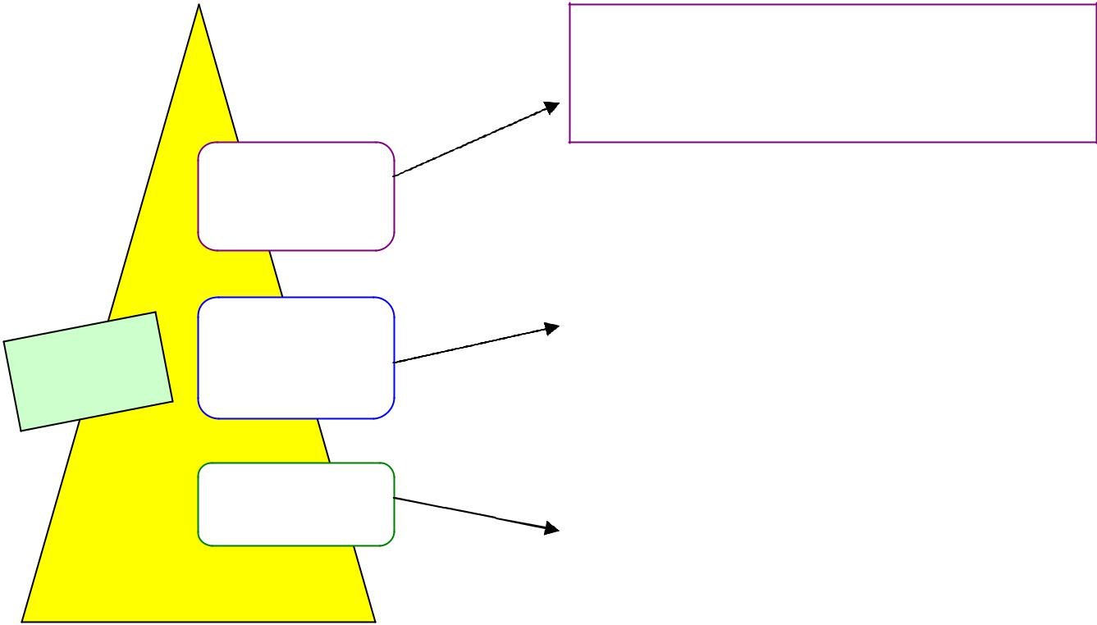

DISABILITA’(Leg

ge 104/92)

BES | DISTURBI
BES | EVOLUTIVI
BES | SPECIFICI

SVANTAGGI

Psicofisico Sensoriale Motorio Autismo

DSA

Disturbi Specifici Linguaggio

Disturbo della Coordinazione Motoria Disprassia
Disturbo non verbale

Disturbo dello Spettro Autistico Lieve

A.D.H.D. Disturbo Attenzione e Iperattività

di tipo lieve
Funzionamento Cognitivo Limite (Borderline

Socioeconomico

Linguistico (stranieri non alfabetizzati) Culturale
Disagio comportamentale/relazionale Altre difficoltà (Malattie, Traumi)

LA NORMATIVA: DEFINIZIONE DI BES

La Direttiva Ministeriale del 27 dicembre 2012 e la Circolare n°8 del 6 marzo 2013, ridefiniscono il tradizionale approccio all’integrazione scolastica, basato essenzialmente sulla certificazione della disabilità, così espandendo il campo di intervento e di responsabilità a tutta la comunità educativa. Inoltre, la normativa estende a tutti gli alunni BES la possibilità di attivare percorsi scolastici formativi personalizzati ed inclusivi, che prevedono l’utilizzo di strumenti compensativi e misure dispensative, prima riservati solo agli alunni con certificazione DSA.

La normativa comprende diverse tipologie:

Disabilità (Legge 104/92, ART. 3 comma 1, 3 / D.L 66/2017 ).

Disturbi Evolutivi specifici (DSA/Legge 170/2010).

Circolare n° 8 /2013 ( ADHD, Disturbo Oppositivo Provocatorio DOP, Borderline cognitivo/ FIL, Disturbo del Linguaggio DL, Deficit delle abilità non verbali, Disprassia, Disturbo della condotta in adolescenza, plusdotazione), con presenza di certificazione sanitaria o in attesa di approfondimento diagnostico. Svantaggio: socio-economico - linguistico e culturale -comportamentale/relazionale– altro.

Schema sinottico della normativa su tutti i BES

 | Disabilità certificata | DSA | Altri BES
 |  |  | Delibera consiglio di
Individuazione | Certificazione ai sensi della |  | classe ai sensi della
Individuazione | L. n° 104/92 art. 3 commi 1 | Certificazione ai sensi L. | Direttiva Ministeriale
degli alunni | o 3 (gravità) e del DPCM n° | n° 170/10 | del 27/12/2012 e C.M.
 | 185/06. |  | n° 8/13 e Nota
 |  |  | 22/11/2013
 | PEI: con riduzione di talune
 | discipline (art. 16 comma 1
 | L. n° 104/92) e prove | PDP: con didattica
 | equipollenti e tempi più | personalizzata | PDP (solo se prescrive
Strumenti | lunghi (art. 16 comma 3 L. |  | PDP (solo se prescrive
Strumenti | lunghi (art. 16 comma 3 L. |  | strumenti
Strumenti | n° 104/92) | strumenti compensativi | strumenti
didattici | n° 104/92) | strumenti compensativi | compensativi e/o
didattici |  | e/o misure dispensative | compensativi e/o
 |  | e/o misure dispensative | misure dispensative)
 | Insegnante per il sostegno | e tempi più lunghi per lo | misure dispensative)
 | e/o assistente per | svolgimento delle prove.
 | l'autonomia e la
 | comunicazione.
 | PRIMO CICLO:
 | 1. Diploma: valutazione
 | positiva (art. 16 commi 1 e 2
 | L. n° 104/92): se si
 | riscontrano miglioramenti
 | rispetto ai livelli iniziali |  | Misure dispensative
 | degli apprendimenti relativi |  | Misure dispensative
 | ad un PEI formulato solo |  | (ad eccezione della
 | con riguardo alle effettive | 1. Dispensa scritto | dispensa dallo scritto
 | capacità dell’alunno.  DPR 122/09 ART.9 c.2 | lingue straniere | di lingue straniere e
 |  | compensata da prova | dell’esonero
 | 2. Attestato con i crediti | orale: consente Diploma | normativamente
 | formativi: | (Linee guida 4.4 allegate | previste solo per DSA).
Effetti sulla | eccezionalmente in caso di | a D.M. 12/07/2011, art. | Strumenti
valutazione del mancati o insufficienti |  | 6 comma 5). | Strumenti
profitto | progressi rispetto ai livelli |  | compensativi.
 | iniziali degli apprendimenti. | 2. Esonero lingue | Tempi più lunghi
 | Rilasciato dalla | straniere: solo attestato | Tempi più lunghi
 | Commissione d’esame e non | con i crediti formativi
 | dalla scuola. È comunque | (D.M. 5669 allegato alle linee guida 12/07/2011 art. 6 c.6 | Con possibile Diploma.
 | titolo idoneo all’iscrizione al
 | secondo ciclo (O.M. n° |  | Per gli stranieri
 | 90/01, art. 11 comma 12) |  | normativa specifica.

FINALITÀ PROTOCOLLO ACCOGLIENZA ALUNNI BES
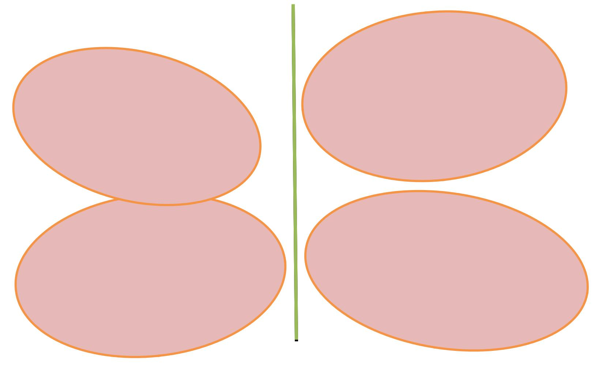

Facilitare l’ingresso a scuola

dell’alunno e sostenerlo nella

fase di adattamento al nuovo

ambiente.

Favorire l’integrazione dell’alunno all’interno della classe, tenendo presenti bisogni e potenzialità emerse nell’interazione con i coetanei e con gli adulti di riferimento.

Consentire all’alunno una maggiore partecipazione all’attività didattica della classe, aumentandone il coinvolgimento, il grado di autostima e la motivazione personale.

Promuovere iniziative di

collaborazione tra scuola, famiglia ed Enti territoriali (Comune, Provincia, Enti Accreditati, Università).

SEZIONE I

ALUNNI CON DISABILITÀ (Legge Quadro 104 del 1992, D.L 66/2017)

L’adozione di un Protocollo di Accoglienza consente di attuare in modo operativo le indicazioni stabilite dalla legislazione vigente, in particolare la Legge Quadro 104 del 1992, il D.L. 66 del 2017 i quali auspicano il pieno rispetto della dignità umana e dei diritti di libertà e autonomia della persona con handicap, promuovendone la piena integrazione nella famiglia, nella scuola, nel lavoro e nella società. In particolare l’art. 12 L.104 (Diritto all’educazione e all’Istruzione) stabilisce che l’integrazione scolastica ha come obiettivo lo sviluppo delle potenzialità della persona con handicap nell’apprendimento, nella comunicazione, nelle relazioni e nella socializzazione. Sancisce, inoltre, che l’esercizio del diritto all’educazione e all’istruzione non può essere impedito da difficoltà d’apprendimento né da altre difficoltà derivanti dalle disabilità connesse all’handicap.

ISCRIZIONE A SCUOLA

Le iscrizioni degli alunni che documentino la loro situazione di disabilità non possono essere rifiutate.

Nella scelta della scuola è importante tenere conto delle opportunità sociali e culturali offerte dal territorio. Prima di effettuare l’iscrizione è bene che i genitori prendano contatto con i Capi di Istituto della scuola presso la quale iscrivere il proprio figlio per chiedere informazioni.

Effettuata la scelta, viene presentata la domanda di iscrizione dell’alunno/a disabile presso l’Istituto scolastico scelto attraverso il modulo di iscrizione fornito dalla scuola. Contestualmente alla domanda di iscrizione, deve essere presentata la seguente documentazione accertante lo stato di disabilità:

1)il verbale del collegio medico legale di accertamento;
2) la Diagnosi Funzionale;

3)certificato per l’integrazione scolastica.

Nel caso in cui, all’atto di iscrizione, la famiglia/tutore non è ancora in possesso della documentazione accertante lo stato di disabilità, informa il Dirigente Scolastico che è in corso una fase diagnostica. La famiglia o il tutore hanno tempo fino a giugno per presentare la documentazione necessaria.

FASI DEL PROTOCOLLO DI ACCOGLIENZA A SCUOLA DEGLI ALUNNI DISABILI

STRUMENTI DELLA  PROGRAMMAZIONE | COSA | QUANDO
 | 1) richiedere alla TSMREE o ad  un ente socio-sanitario accreditato e convenzionato dalla Regione del comune di residenza del minore disabile un controllo medico con relativa:  - certificazione medica con definizione della patologia;  -Certificazione per l’integrazione  scolastica,  - relazione clinica funzionale o  Diagnosi Funzionale.(la D.F formula ed evidenzia le potenzialità e le capacità  dell’alunno).  2) consegnare il tutto al Collegio  medico-legale di accertamento  dell'ASL, per accertare la disabilità e il conseguente diritto soggettivo a usufruire di supporti per l'integrazione scolastica (L.104/92). | Prima dell’iscrizione a scuola e ai primi segnali della disabilità del  minore.
 | Contestualmente alla domanda di iscrizione a scuola deve essere presentata in segreteria la  seguente documentazione accertante lo stato di disabilità:  - il verbale del collegio di  accertamento medico-legale,  - Certificazione per l’integrazione  scolastica., rilasciata, per i minori  di anni 18, esclusivamente dal  Servizio TSMREE della ASL di  residenza;  -la Diagnosi Funzionale/profilo funzionamento dal 2019. | Al momento dell’iscrizione a  scuola
 | Il Dirigente Scolastico assegna l’insegnante di sostegno alla classe che accoglie l’alunno con disabilità, in contitolarità con i docenti curricolari.  La scuola e la famiglia richiederanno al Comune di residenza dell’alunno un assistente per l’autonomia personale (AEC) qualora necessario. | All’inizio dell’anno scolastico
PDF (Piano Dinamico Funzionale) (P.F.2019)  indica le caratteristiche fisiche , psichiche e sociali dell’alunno, le possibilità di recupero, le capacità possedute da sollecitarne progressivamente rafforzare. Devono essere  evidenziate le aree di potenziale sviluppo sotto il profilo riabilitativo, educativo, didattico e socio - affettivo (in base alle linee guida degli accordi di programma) | Gli insegnanti curricolari, il  docente di sostegno, con la  collaborazione dell’assistente  educativa, degli operatori dell’  Ente Locale e dell’Ente Sanitario  sono ugualmente coinvolti nella  elaborazione del P.E.I.  I genitori dell’alunno condividono il PEI e sono informati circa il  percorso ipotizzato. | Viene aggiornato al termine della scuola d'infanzia, in classe terza e quinta elementare ed al termine della scuola secondaria di primo grado
PEI (Piano Educativo Individualizzato)  È il documento nel quale vengono descritti gli interventi predisposti per l’alunno; è un ausilio al progetto di vita predisposto per l’alunno disabile; mira a evidenziare gli obiettivi, le esperienze, gli apprendimenti e le attività più opportune mediante l’assunzione concreta di responsabilità da parte delle diverse componenti firmatarie. Deve essere valutato in itinere ed eventualmente modificato. | Gli insegnanti curricolari, il  docente di sostegno, con la  collaborazione dell’assistente  educativa, degli operatori dell’  Ente Locale e dell’Ente Sanitario  sono ugualmente coinvolti nella  elaborazione del P.E.I. . I  genitori dell’alunno condividono il  PEI e sono informati circa il  percorso ipotizzato. | Progettato entro il 30 novembre di ogni anno scolastico. Aggiornato e revisionato in ogni momento dell'anno scolastico. Firmato da docenti, genitori e personale sanitario.
VERIFICA IN ITINERE  Riscontro delle attività programmate nel PEI ed eventuali modifiche da apportare | Insegnanti di sostegno e  Curricolari | Durante l'anno scolastico.

DURANTE L'ANNO SCOLASTICO, RILEVAZIONI DIFFICOTA' ALUNNI

STRUENTI DELLA PROGRAMMAZIONE | COSA | QUANDO
Verbali del consiglio di classe;  Modello scheda di rilevazione (scuola scuola dell'infanzia, primaria, secondaria). | Insegnanti, dopo aver osservato l'alunno in difficoltà e progettato attività di recupero e rinforzo senza esito positivo verbalizzano in sede di consiglio di classe.  Compilano la scheda di rilevazione;  Avviano un dialogo con la famiglia, consegnano alla stessa copia della scheda di rilevazione richiedendo un accertamento presso TSMREE o struttura accreditata dalla Regione del Comune di Residenza.  Copia della relazione firmata dai docenti e dai genitori dell-alunno per avvenuta consegna sar’ depositata agli atti presso la segreteria della scuola. | Durante l'anno scolastico

DEFINIZIONE DEL PIANO EDUCATIVO INDIVIDUALIZZATO

La stesura del PEI prevede una bozza preparatoria, condivisa con la famiglia e gli operatori socio-sanitari in sede di primo GLH Operativo, nel rispetto dei ruoli e delle
competenze di ciascuna delle parti.

CONTINUITÀ TRA ORDINI DI SCUOLA

Nel nostro Istituto la formazione dei gruppi classe segue una precisa procedura che vede coinvolti gli insegnanti e le Funzioni Strumentali allo scopo di agevolare il passaggio ai tre ordini di scuola.

Questa procedura permette di porre una particolare attenzione all’individualità di ciascuno, ancor di più nei confronti dell’alunno con disabilità.

Per l’alunno disabile, dopo l’iscrizione, deve essere realizzata una fase di prima conoscenza attraverso l’acquisizione di informazioni: visione della documentazione, contatto con gli specialisti, contatto con operatori e/o docenti dell’ordine di scuola precedente. La continuità si concretizza attraverso le seguenti azioni da parte della scuola:
-presa di contatto con la scuola di
provenienza;
-attuazione di Progetti di Continuità;

-elaborazione e condivisione attività di accoglienza tra gli insegnanti curricolari e insegnanti di sostegno, eventuali educatori;
-predisposizione di attività finalizzate ad un positivo inserimento nella nuova scuola, comprese le prove di ingresso, per gli ordini di scuola che le prevedono.

USCITE DIDATTICHE

La pianificazione delle uscite tiene conto della presenza di tutti gli alunni, ai quali sono garantite pari opportunità. Questo tipo di esperienze rappresentano un momento fondamentale per lo sviluppo relazionale e formativo degli studenti e viene quindi posta particolare attenzione da parte della scuola nella programmazione e gestione di queste esperienze.

Nell’organizzazione delle uscite didattiche viene valutata l’accessibilità dell’itinerario e sono previste figure a supporto atte a garantire la fattibilità dell’uscita didattica.

VALUTAZIONE

La valutazione finale degli alunni con disabilità riconosciuta viene operata sulla base del Piano Educativo Individualizzato, al fine di valutarne il processo formativo in rapporto alle loro potenzialità ed ai livelli di apprendimento e di autonomia iniziali (art.16 L.104/92). In occasione delle prove Invalsi gli studenti con disabilità potranno svolgere prove individualizzate in linea con il loro percorso formativo proposto all’interno del PEI.

ESAME DI STATO (conclusivo del primo ciclo di istruzione)

Gli alunni con disabilità devono sostenere tutte le prove previste; le prove possono però essere differenziate “equipollenti” (L.104792 art.16) in linea con gli interventi educativo-didattici attuati sulla base del percorso formativo individualizzato; tali prove devono essere idonee a valutare l’allievo in rapporto alle sue potenzialità e ai livelli di apprendimento iniziali.

La sottocommissione potrà assegnare gli ausili necessari e un tempo differenziato (tempi più lunghi) per l’effettuazione delle prove. Per quanto riguarda gli alunni con disabilità visiva, verrà utilizzato il supporto digitale della prova nazionale da convertire nelle forme previste, impiegando le strumentazioni in uso (braille, lettura digitale, sintesi vocale).

I docenti di sostegno partecipano a pieno titolo alle operazioni connesse alla predisposizione e correzione delle prove e alla formulazione del giudizio globale.

Nel caso di esito negativo delle prove di esame, l’alunno con disabilità ha diritto ad ottenere un attestato che certifichi i crediti formativi acquisiti. Tale attestato è titolo valido per l’iscrizione e la frequenza alla scuola superiore, ai soli fini del conseguimento di un attestato finale. Nel diploma di licenza non deve essere fatta menzione delle prove differenziate sostenute dagli alunni con disabilità.

ORIENTAMENTO

L’orientamento costituisce un aspetto fondante del "progetto di vita", termine con cui si indica l’insieme coordinato degli interventi messi in campo dalle varie istituzioni al fine di garantire supporto e sostegno alla crescita personale ed allo sviluppo delle competenze necessarie e possibili per ciascun allievo con disabilita.

Accompagnando la crescita di ogni allievo, in particolare di quelli certificati, viene destinata particolare attenzione per cogliere le varianti e le variabili che possono comparire anche inaspettatamente o che possono essere rese possibili dal lavoro che man mano si realizza. I mutamenti che intervengono nel corso dello sviluppo sono spesso indicati da segnali molto sottili, percepibili solamente grazie ad una attenzione costante, ad un ascolto continuo e ad una vasta capacità di accogliere e di “contenere” ciò che viene espresso dall’allievo.

Da ciò deriva la necessità che la scuola definisca percorsi orientativi mirati alle singole situazioni, non solo alla luce del prosieguo formativo, ma anche, per chi ne avesse capacità e potenzialità, dell’inserimento nel mondo del lavoro.

SEZIONE II

ALUNNI DSA/altri

BES

ALUNNI CON DSA (Legge 170 dell’ 8 ottobre 2010 e D.M. 12 luglio 2011) ;

L’acronimo DSA (Disturbi Specifici di Apprendimento) comprende: Dislessia, Disortografia, Disgrafia e Discalculia.
Nella Legge 170/2010 (“Nuove norme in materia di Disturbi Specifici di Apprendimento in ambito scolastico”), all’art. 1, viene data una definizione con valore legislativo ai Disturbi Specifici di Apprendimento, ripresa dalle Linee Guida sui DSA (Linee Guida per il diritto alla studio degli alunni e degli studenti con “Disturbi Specifici di apprendimento”) allegate al D. M. 5669 12 luglio 2012.

Si tratta di disturbi che coinvolgono uno specifico dominio di abilità, lasciando intatto il funzionamento intellettivo generale. Essi infatti interessano le competenze strumentali degli apprendimenti scolastici. Sulla base del deficit funzionale vengono comunemente distinte le seguenti condizioni cliniche:

- dislessia: disturbo nella lettura (intesa come abilità di decodifica del testo);
- disortografia: disturbo nella scrittura (intesa come abilità di codifica fonografica e competenza ortografica);

- disgrafia: disturbo nella grafia (intesa come abilità grafo-motoria);

- discalculia: disturbo nelle abilità di numero e di calcolo (intese come capacità di comprendere e operare con i numeri).
La Legge 170/2010 dispone che le istituzioni scolastiche garantiscano “l’uso di una didattica individualizzata e personalizzata” come strumento di garanzia del diritto allo studio introducendo strumenti compensativi e misure dispensative e la stesura di un Piano Didattico Personalizzato.

ALUNNI CON ALTRI BISOGNI EDUCATIVI SPECIALI

(D.M.27.12.2012 ; CM n°6 del 08.03.2013)

Ci si riferisce agli alunni con:

Disturbi Evolutivi Specifici (ADHD, Disturbo Oppositivo Provocatorio DOP, FIL, Disturbo del Linguaggio DL, Deficit delle abilità non verbali, Disprassia, Disturbo della condotta in adolescenza, Disturbo dello spettro autistico lieve, plusdotazione), con presenza di documentazione sanitaria o in attesa di approfondimento diagnostico.

Svantaggio socio-economico;

Svantaggio linguistico e culturale;

Altro (Malattie, traumi ,dipendenze e disagio comportamentale/relazionale).

Fermo restando le procedure descritte precedentemente, dovranno essere individuati sulla base di elementi oggettivi come, ad esempio, una certificazione medica, la segnalazione degli operatori dei servizi sociali, del referente per gli stranieri, oppure di ben fondate

considerazioni psicopedagogiche e didattiche che il CdC/team docenti rileverà anche con griglia d’osservazione.

Gli interventi predisposti potranno essere di carattere transitorio e potranno essere formalizzati con la stesura di un PDP.

LINEE OPERATIVE

Gli schemi seguenti riassumono, su un asse temporale, la procedura attivata nel caso in cui i docenti rilevino nell’alunno una difficoltà che compromette il regolare percorso scolastico; vengono indicate inoltre le diverse figure coinvolte nel processo di gestione degli alunni con BES .

PRIMA DELLA  DIAGNOSI | INFANZIA |  | PRIMARIA | SECONDARIA  I GRADO
I DOCENTI | Identificano precocemente le difficoltà (a 5 anni) attraverso l'utilizzo di griglie di osservazione strutturate e l'utilizzo dell'IPDA (Tirreni, Tretti Tressordi). Predispongono interventi mirati di rinforzo e recupero delle abilità carenti. Se nonostante l'intervento le difficoltà sono ancora evidenti, le insegnanti richiedono un colloquio alla famiglia con consegna del modello di osservazione predisposto dalle insegnanti per un invio a valutazione presso TSMREE o Ente accreditato. Si compila un verbale dell' avvenuto colloquio. |  | Identificano precocemente le difficoltà di apprendimento riconducibili a DSA o BES  Predispongono interventi mirati di rinforzo e recupero delle abilità carenti. Compilano le griglie di osservazione predisposte dalla commissione inclusione (allegato 1 -2) Se nonostante l'intervento le difficoltà sono ancora evidenti, le insegnanti richiedono un colloquio alla famiglia con consegna del modello di osservazione predisposto dalle insegnanti per un invio a valutazione presso TSMREE o Ente accreditato. Si compila un verbale dell' avvenuto colloquio.
IL DIRIGENTE | Garante del successo formativo.  Garante del rispetto della normativa vigente  Predispone la formazione/aggiornamento dei docenti affinchè possano avere competenza in materia di inclusione e buone pratiche.
LA SEGRETERIA | Accoglie, protocolla e consegna la documentazione ai Referenti BES e DSA.
IL REFERENTE  DSA/BES | Informa circa la normativa vigente tutto il corpo docente.  Fornisce supporto ai docenti.  Informa le famiglie delle attività di screening con specifica autorizzazione.  Fornisce copia ai docenti della documentazione consegnata dalle famiglie.  Promuove formazione in materia di DSA/BES
LA FAMIGLIA | Su invito dei docenti richiede valutazione presso struttura sanitaria pubblica o accreditata. Consegna la documentazione alla segreteria.
DOPO LA  DIAGNOSI | INFANZIA | PRIMARIA |  |  | SECONDARIA  I GRADO
I DOCENTI | Predispongono la lettura attenta della diagnosi. Avviano colloqui con la famiglia e gli specialisti per strutturare attività mirate di rinforzo e recupero. Seguono il passaggio di informazioni dalla scuola dell'infanzia alla scuola primaria. | Predispongono la lettura attenta della diagnosi. Avviano colloqui con la famiglia e gli specialisti Incontrano la famiglia prima della predisposizione del PDP (firmato da docenti e genitori). Attuano quanto stabilito nel PDP (flessibilità didattica, strumenti compensativi e dispensativi) . Stabiliscono incontri con la famiglia e i terapisti.  Seguono il passaggio di informazioni dalla scuola primaria alla scuola secondaria di primo grado. |  |  | Predispongono la lettura attenta della diagnosi. Avviano colloqui con la famiglia e gli specialisti Incontrano la famiglia prima della predisposizione del PDP (firmato da docenti e genitori). Attuano quanto stabilito nel PDP(flessibilità didattica, strumenti compensativi e dispensativi . Stabiliscono incontri con la famiglia e i terapisti.  Tengono conto della normativa vigente per quanto riguarda prove invalsi ed esami di stato.  Seguono il passaggio di informazioni dalla scuola primaria alla scuola secondaria di secondo grado.
IL DIRIGENTE | Garante del successo formativo.  Garante del rispetto della normativa vigente .
LA SEGRETERIA | Accoglie, protocolla e consegna la documentazione ai Referenti BES e DSA.
IL REFERENTE  DSA/BES | Fornisce ai colleghi informazioni utili per le attività di potenziamento. Partecipa alla formazione delle classi prime | Fornisce indicazioni utili ai colleghi per la compilazione dei PDP. Raccoglie entro il 30 novembre copia dei PDP e li consegna in segreteria. Offre supporto ai colleghi rispetto ala formazione, alle buone pratiche da adottare e strumenti e materiali utili.
LA FAMIGLIA | Consegna la diagnosi in segreteria, partecipa ai colloqui, partecipa alla stesura del PDP, firma il PDP (in caso contrario firma un modello di rinuncia del PDP).

IL PIANO DIDATTICO PERSONALIZZATO (PDP)
D.M 5669 del 12 luglio 2011-Art. 5
Interventi didattici individualizzati e personalizzati

La scuola garantisce ed esplicita, nei confronti di alunni e studenti con DSA/BES interventi didattici individualizzati e personalizzati, anche attraverso la redazione di un Piano Didattico Personalizzato, con l’indicazione degli strumenti compensativi e delle misure dispensative adottate.

- il principale strumento di lavoro del Consiglio di Classe con gli alunni con DSA, ma anche BES.

Esso è, infatti, un obbligo di legge (L. 170/2010) per gli alunni con DSA, è invece lasciata ai docenti (tutto il Consiglio di classe con approvazione all’unanimità) la facoltà di decidere se utilizzarlo per formalizzare i percorsi attivati per gli alunni con altri BES (svantaggio….etc)
I docenti devono elaborare collegialmente il Piano Didattico Personalizzato, utilizzando i vari modelli predisposti dalla Commissione Inclusione, entro tre mesi dall’inizio dell’anno scolastico ( in caso di nuove certificazioni in itinere durante l’anno scolastico e con riserva da parte del D.S. di considerare eventuali nuove certificazioni qualche mese prima degli esami conclusivi del primo ciclo) assumendosi la responsabilità di quanto in esso vi sarà scritto.

La famiglia, può decidere di non condividere e pertanto non firmare il PDP, nel caso dovrà compilare e debitamente firmare un modello di rinuncia del documento.

Per gli alunni che hanno già avuto il PDP nell'anno precedente, sarà necessario provvedere alla redazione di un aggiornamento all’inizio del nuovo anno scolastico (entro novembre). La famiglia può richiedere copia del PDP alla segreteria, in qualunque momento.
Si consiglia alle famiglie l’aggiornamento della diagnosi ad ogni cambio del grado scolastico o comunque ogni tre anni per poter costruire adeguatamente un nuovo P.D.P.

VALUTAZIONE

Nel D.P.R. del 22 giugno 2009 n.122, art. 10 si legge:

Art.10

- Per gli alunni con difficoltà specifiche di apprendimento (DSA) adeguatamente certificate, la valutazione e la verifica degli apprendimenti, comprese quelle effettuate in sede di esame conclusivo dei cicli, devono tenere conto delle specifiche situazioni soggettive di tali alunni; a tali fini, nello svolgimento dell'attività didattica e delle prove di esame, sono adottati, nell'ambito delle risorse finanziarie disponibili a legislazione vigente, gli strumenti metodologico-didattici compensativi e dispensativi ritenuti più idonei.

- Nel diploma finale rilasciato al termine degli esami non viene fatta menzione delle modalità di svolgimento e della differenziazione delle prove

La valutazione per gli alunni DSA/BES esclude gli aspetti che costituiscono il disturbo, per cui assume una valenza formativa più che sommativa ed è effettuata sulla base del PDP, in relazione sia alle misure dispensative che agli strumenti compensativi adottati, anche in via temporanea, prestando attenzione alla padronanza dei contenuti e prescindendo dagli errori connessi al disturbo. La strutturazione delle verifiche dovrà anche tener conto della situazione di partenza e dei risultati raggiunti dallo studente nel suo personale percorso di apprendimento . È opportuno che ciascun docente, per la propria disciplina, definisca le modalità più facilitanti con le quali le prove, anche scritte, vengano formulate. Le verifiche vanno programmate informando lo studente. Le prove scritte in lingua straniera vanno progettate e valutate secondo modalità compatibili con le difficoltà che presenta lo studente. La prestazione orale va privilegiata. È buona prassi applicare, anche nelle verifiche, le misure che possono favorire le condizioni ottimali per una miglior prestazione possibile.

INDICAZIONI PER LO SVOLGIMENTO DEGLI ESAMI DI STATO

Nello svolgimento delle prove di esame, sia scritte sia orali, saranno adottati gli strumenti compensativi e dispensativi ritenuti più idonei utilizzati in corso d'anno e specificati nel PDP.
Durante l'anno scolastico, quindi, devono essere stati predisposti percorsi personalizzati con le indicazioni di compenso e dispensa; tutto quello che è stato applicato durante l'anno, se documentato nel PDP, si può richiedere che venga attuato anche in sede di esame.

Nel diploma finale rilasciato al termine degli esami, valido a tutti gli effetti, non verrà fatta menzione delle modalità di svolgimento.

SVOLGIMENTO PROVE INVALSI

Gli insegnanti terranno conto che l’INVALSI può predisporre una versione informatizzata della prova nazionale per i candidati con DSA e BES per i quali ciascuna istituzione scolastica abbia fatto richiesta in tempo utile.

Per gli allievi con DSA/BES sono ammessi strumenti dispensativi e misure compensative, se previsti. Comunque per la prova nazionale ci si riferisce e si rinvia a quanto previsto dalla normativa vigente.

MODELLI REPERIBILI SUL SITO DELL'ISTITUTO www.comprensivocivitavecchia1.gov.it :

> docenti >

area BES tipologia INFANZIA, PRIMARIA, SECONDARIA DI PRIMO GRADO.

- Modelli PEI
- Modelli PDF
- Scheda di rilevazione difficoltà alunni (per richiesta valutazione diagnostica)
- Griglie di osservazione (allegato 1 e allegato 2)
- Modello PDP alunni DSA
- Modello PDP alunni NAI (alunni nuovi arrivati in Italia)
- Modello PDP alunni CNI (alunni con cittadinanza non italiana)
- Modello PDP alunni ADHD (deficit attenzione con/senza iperattività)
- Modello PDP alunno DOP (disturbo oppositivo provocatorio)
- Modello PDP alunno FIL (funzionamento intellettivo limite)
- Modello PDP alunni BES svantaggio socio-culturale)
- Modello rinuncia PDP da parte della famiglia.

Redatto dalla Commissione Inclusione a.s. 2017/18

